# Australie

## EVASION EN AUSTRALIE 19J

### Circuit

## Programme

#### Jour 1 : FRANCE - MELBOURNE

Rendez-vous des participants à l’aéroport de votre ville de départ.

Décollage sur compagnie régulière à destination de Melbourne (via 1 ou 2 escales selon votre ville de départ).

Prestations, repas et nuit à bord.

#### Jour 2 : MELBOURNE

Petit déjeuner et déjeuner à bord. Arrivée à Melbourne en soirée et accueil par votre guide francophone après le passage des douanes.

Melbourne, capitale de l’état du Victoria, est encore une ville jeune. Ce n’est qu’en 1835 que les Britanniques ont débarqué sur les rives de la rivière Yarra. La colonie a rapidement augmenté et a pris le nom du premier ministre de l’époque, Lord Melbourne.

Aujourd’hui, cette ville à l’architecture aérée et généreuse est la métropole culturelle et sportive et un important centre financier d’Australie. Melbourne a le chic de désorienter le visiteur fraichement débarqué. Elle est un subtil mélange de genres, apportés par les vagues d’immigrants qui l’ont forgée. La grande rivale de Sydney, née de la ruée vers l’or de 1851, Melbourne oscille entre vieille Europe et Nouveau Monde, entre l’héritage colonial britannique de ses monuments victoriens et la hardiesse de ses gratte-ciels contemporains. Les tramways qui font résonner leur sonnette à chaque carrefour, ajoutent une note rétro au tableau.

Transfert privé jusqu’à votre hôtel BATMAN’S HILL (ou similaire).

Nuit à l’hôtel.

#### Jour : MELBOURNE

Petit déjeuner.

Début de matinée libre puis apéro briefing avec votre guide.

Déjeuner à l’hôtel.

Départ pour la découverte à pied et en tramway de la ville. L'itinéraire typique de la visite de Melbourne débute dans le centre-ville rectangulaire, appelé City ou encore quartier des affaires (Central Business District abrégé en CBD) où s'entrelacent des ruelles typiques marquées par une vie trépidante de jour comme de nuit. Ici le mélange des architectures victoriennes baroques et des tours de verre crée l'attraction.

En descendant l'avenue principale, Swanston Walk, le visiteur découvre le cœur victorien et Art déco de Melbourne. Ce quartier cantonné à quelques pâtés de maison (2 km sur 1) est aussi appelé Place Centre ou City.

Il est entièrement piétonnier. Les plus beaux édifices se situent en haut de la Swanston Street, à l'entrée des Treasury Gardens et des Fitzroy Gardens. Là, autour de Collins Street s'étend la Royal Arcade datant de 1869 et la Block Arcade datant de 1892. En poursuivant la flânerie vers Flinders Street Station, le visiteur aperçoit le Princes Bridge qui traverse le fleuve Yarra. Cité cosmopolite par excellence, Melbourne recèle de nombreuses enclaves « ethniques » dont notamment le quartier grec entre Lonsdale et Russell streets, le quartier chinois entre Swanston et Spring Streets, le quartier italien de Carlton sur Lygon Street, le quartier vietnamien de Richmond, et le quartier français Paris End sur Collins Street.  Le meilleur coup d'oeil sur la ville s'obtient du haut du Melbourne Observation Deck situé au 55e étage de la Rialto Tower (entrée non incluse).

Visite du musée de l’immigration pour mieux comprendre l’histoire de la ville et l’influence des colons et pionniers de l’époque.

Retour à l’hôtel en fin d’après midi. Diner et nuit à l’hôtel.

#### Jour 4 : MELBOURNE - WARRNAMBOOL VIA LA GREAT OCEAN ROAD (env. 6h de route)

Petit déjeuner.

Départ ce matin par la route rapide pour rejoindre Colac puis Apollo Bay.

Découverte de la Great Ocean Road, reconnue comme étant l'une des plus belles routes côtières au monde. Le parcours offre des paysages spectaculaires avec de vertigineuses falaises escarpées et des formations rocheuses qui émergent au milieu d'une mer très agitée. Les "Twelve Apostles" ("Douze Apôtres") sont, sans nul doute, les plus magnifiques et les plus immortalisées, Loch Ard Gorge n'est pas sans reste. La route B100 de l'Etat du Victoria serpente sur plus de 230 Kms, le long de la côte sud de l'Australie, face au détroit de Bass et de la Tasmanie. GREAT OCEAN ROAD est considérée comme l'une des plus belles routes côtières du pays avec ses paysages de falaises et de plages parsemées de petites stations balnéaires. Vous découvrirez les plus magnifiques paysages côtiers d’Australie Déjeuner en cours de route. Vous continuerez à profiter de ces splendides panoramas sur le détroit de Bass d'Apollo Bay à Anglesea.

Arrivée à Warrnambool en fin de journée.

Diner et nuit à l’hôtel DEEP BLUE HOTEL & HOT SPRINGS (ou similaire).

#### Jour 5 : WARRNAMBOOL - MOUNT GAMBIER (env. 2h30 de route)

Petit déjeuner.

Visite de Flagstaff Hill, musée Maritime qui retrace l’histoire des colons arrivés par la mer et les nombreuses histoires qui permirent de développer la région ; le musée est en fait un village. Nous roulerons ensuite vers Tower Hill, ancien cratère ou la faune y est préservée : kangourous, koalas, émeus et de nombreux oiseaux sont souvent visibles. Déjeuner pique-nique sur place. Continuation vers Mount Gambier.

Arrêt a Umpherston Sinkhole, à l’entrée de la ville, une grotte qui s’est effondrée et abrite aujourd’hui un jardin.

Diner et nuit à l’hôtel QUALITY PRESIDENTIAL (ou similaire).

#### Jour 6 : MOUNT GAMBIER - VICTOR HARBOR (env. 5h de route)

Petit déjeuner.

Située au beau milieu d’un paysage rural dominé par les champs de céréales et les plantations forestières, forte d’à peine 25 000 habitants, la ville de Mount Gambier est renommée pour une chose : son lac.

Sobrement baptisé « Blue Lake », le lac bleu, l’étendue d’eau est retenue entre les flancs d’un ancien volcan endormi. Profond de 70 m, Blue Lake contient des milliards de litres d’une eau naturellement filtrée par le sol calcaire et si pure qu’elle sert de réserve potable à la cité. Son nom anodin lui a été donné en raison d’un phénomène étonnant : si, durant l’hiver, l’eau du lac est d’un bleu-gris ordinaire, quand vient l’été sa couleur se métamorphose soudain en un bleu turquoise éblouissant.

Déjeuner en cours de route.

Continuation vers le parc national du Coorong. Sur 130 km, le parc déploie ses gigantesques dunes de sable et ses vastes lagons d’eau saumâtre, refuges d’importantes colonies d’oiseaux. Pélicans, cormorans, canards, cygnes, sternes et nombre d’oiseaux migrateurs logent ici, en compagnie d’animaux terrestres comme les émeus, les kangourous et les wombats. Les paysages, sauvages et rendus célèbres par le film Storm Boy, se composent de bruyère, d’arbres torves, de lacs à l’eau blanche de sel et de calcaire, de plages incrustées de couches craquantes de coquillages et de dunes mosaïques d’ombre et de lumière au soleil couchant. À son extrémité nord, le Coorong s’achève sur les rives du lac Alexandrina, à l’embouchure du fleuve Murray : c’est ici que se mélangent l’eau douce de la rivière et l’eau salée de l’océan qui donnent ensemble naissance aux lagons saumâtres du parc national. Ne reste alors plus qu’à contourner le lac par le nord pour rejoindre les lumières d’Adelaide. Mais nous bifurquerons en direction de la péninsule Fleurieu (certains sites portent le nom d’explorateurs français sachant qu’il y eut 6 expéditions entre le 18 et le 19e siecle).

Arrivée à Victor Harbour en fin de journée. Diner et nuit au MCCRACKEN COUNTRY CLUB HOTEL (ou similaire).

#### Jour 7 : VICTOR HARBOR - CAPE JERVIS - KANGAROO ISLAND (env. 1h de route + 45mn de ferry)

Petit déjeuner.

Départ vers Cape Jervis et traversée en ferry (45 min) vers Kangaroo Island. Grande comme la moitié de la Corse, cette île a su rester très authentique. Cette excursion guidée exceptionnelle vous invite à la découverte de paysages préservés et d’une faune abondante, sur l’île qu’on surnomme les “Australian Galapagos”. De toute évidence, son nom lui a été donné par la multitude de kangourous qui y résident, espèce protégée sur l'île. Découverte de ses paysages préservés et de sa faune abondante. Visite d'Emu Ridge, distillerie et fabrique traditionnelle d'huile d'eucalyptus.

Déjeuner.

Arrêt à Kangaroo Island Wildlife Park pour approcher la faune endémique (koalas, kangourous, perruches...). Puis, continuation vers Seal Bay pour une promenade sur la plage à quelques mètres des Lions de mer, et Little Sahara, impressionnantes dunes de sable blanc entourées par le bush.

Dîner et nuit à l’hôtel AURORA OZONE (ou similaire) en chambre supérieure.

#### Jour 8 : KANGAROO ISLAND - ADELAIDE (env. 1h30 de route + 45mn de ferry)

Petit déjeuner.

Découverte du Parc National des Flinders Chase et des spectaculaires rochers du Cap du Couedic, sculptés par le vent et les embruns. Remarkable Rocks est le site le plus représentatif et le plus impressionnant avec ses étranges formes de rochers torturés, hauts perchés au-dessus des vagues. Puis, Admiral Arch est tout aussi étonnant et sert d'abri à une importante colonie de phoques à fourrure. Visite de Hanson Bay Sanctuary Koala Walk pour observer les koalas dans leur milieu naturel.

Déjeuner.

Arrêt photo à Point Ellen pour un point de vue exceptionnel sur les côtes escarpées. Visite de Clifford's Honey Farm, découverte des ruches d'abeilles. Retour au port, dîner léger et départ en ferry vers le continent.

Continuation vers Adelaide et installation à l’hôtel ADELAIDE MERIDIEN (ou similaire). Nuit à l’hôtel.

#### Jour 9 : ADELAIDE - ALICE SPRINGS

Petit déjeuner.

Transfert vers l'aéroport d’Adelaide et envol à destination d’Alice Springs sur vols réguliers. « The Alice » comme les Australiens appellent familièrement leur ville.

C’est la capitale indiscutable du « Red Centre », une oasis au cœur du désert au sable rouge et entourée de beautés naturelles. C’est une véritable ville-frontière, fondée en 1872, lorsque la première station de télégraphe a été construite (Alice était le prénom de la femme du directeur du télégraphe de l’époque). Aujourd’hui, c’est une petite ville moderne et bien équipée. Située tout près de l’Outback, la ville dégage une atmosphère particulière avec des sites naturels éblouissants, parmi les plus spectaculaires du pays. Alice Springs abrite aujourd’hui une importante communauté aborigène.

Déjeuner en ville.

Visite de l’Ecole de l’Air, pour l’enseignement des enfants vivant loin de Alice Springs. Les cours sont dispensés par internet, le professeur étant basé à Alice Springs. Le professeur voit les enfants en moyenne une fois par an. Marche ensuite pour la visite de la Base des Médecins Volants. Les pilotes et médecins assistent et desservent les communautés isolées dans le désert. Installation à l’hôtel AURORA ALICE SPRINGS (ou similaire).

Diner et nuit à l’hôtel.

En option : transfert à l’extérieur de Alice Springs sur le site de Earth Sanctuary pour une soirée sous les étoiles avec diner BBQ, observation et commentaires sur l’astronomie. Supplément : $58 / personne et $270 pour le guide à diviser par le nombre de participants.

#### Jour 10 : ALICE SPRINGS - KINGS CANYON (environ 470 Km)

Petit déjeuner.

Départ vers le centre Rouge.

Cette route permet de découvrir le désert, mais aussi la voie et la vie des pionniers, des chameliers, des aventuriers et bien sûr des aborigènes. La route est spectaculaire, écarlate et témoigne de la présence d’une importante chaine montagneuse présente il y a 600 millions d’années. Vivre ces quelques heures de route, c'est aussi vivre la véritable Australie, un peu à l'écart du confort et des mirages touristiques.

Déjeuner a Erldunda où vous pourrez sans doute voir les fameux Road Trains, rois de la route et les plus longs au monde. Ce restaurant est situé à la croisée des deux seules routes, l’une reliant Darwin à Adelaide (3000 km) et l’autre traversant le pays d’Est en Ouest pour ceux qui n’ont pas peur de la piste (presque 4000 km).

Arrivée a Kings Creek Station, propriété de la famille Conway, éleveurs de chameaux En option promenade en quad de 1 heure : $155 / personne.

Dîner et nuit à Kings Creek Station (Campement Permanent) – en cabine Safari. Les cabines sont équipées de 2 lits avec draps et couettes, électricité & ventilateur. Les douches et sanitaires sont situés à l’extérieur et sont à partager - hommes et femmes séparés. A noter qu’au mois de novembre, il peut faire très chaud. Les tentes sont équipées de ventilateurs / confort sommaire (voir photo ci-dessous). Nous vous proposons également de dormir au Kings Canyon Resort, hôtel qui offre des chambres comfortables avec air conditionné.

Supplément : $70 / personne (+$55 pour la single) Chambre à Kings Canyon resort

#### Jour 11 : KINGS CANYON - AYERS ROCK (environ 300 Km)

Petit déjeuner.

Départ matinal pour une excursion aux gorges de Kings Canyon, profondes de 270 m (marche de 3h30 environ).

Découverte de ce merveilleux site sur les contreforts du Canyon et permettant de traverser des poches de forêt tropicale, dans cette région si aride. Il est possible de faire une marche moins physique de 1h (2km) à la base du canyon sans guide (sentier balisé). Défilé spectaculaire d’attractions naturelles avec les luxuriants palmiers de l’étroite gorge appelée le “Jardin d’Eden”. Depuis “ l’Amphithéâtre ” et “ Lost City ”, les vues sont à couper le souffle. Les parois du canyon s’élèvent à 100 mètres de haut.

Déjeuner en cours de route a Curtin Springs.

Puis route vers Ayers Rock Situé au cœur du Centre Rouge, ce lieu sacré appelé Uluru par les Aborigènes est inscrit au patrimoine mondial de l'UNESCO. Le rocher a été aperçu pour la première fois par un explorateur européen en 1872, Sir Henry Ayers, Premier Ministre d’Australie Méridionale. Pour les aborigènes, Ayers Rock s’appelle ULURU. Il s’agit d’un site sacré pour les tribus des Loritja et des Pitjanjatjara lesquels, il y a quelques milliers d’années, ont couvert de peintures les murs des grottes.

A l’arrivée, vous partirez pour une marche autour du Rocher en empruntant le chemin de Mala. Celui- ci vous conduira jusqu'à la Gorge de Kantju et de son trou d'eau (billabong). Votre guide vous parlera de la spiritualité des Aborigènes, de leurs croyances et de leurs ancêtres parmi lesquels les Mala (« Wallabies-lièvres ») que l’on peut apercevoir ici ou là.

Coucher de soleil sur le monolithe avec un verre en main. Diner à l’hôtel OUTBACK PIONEER LODGE (ou similaire).

En option avec supplément, soirée sous les étoiles (Sounds of Silence) au moment du coucher du soleil sur Ayers Rock pour admirer les variations de couleurs sur le fameux monolithe. Apéritif sur une dune face au rocher sacré avec musique Aborigène.

Diner sous forme de buffet boissons incluses. Commentaires sur les étoiles et constellations de l’hémisphère sud. Supplément : $165 / personne

#### Jour 12 : AYERS ROCK - CAIRNS

Petit-déjeuner.

Départ matinal et marche d'environ une heure et demie pour assister au spectaculaire lever de soleil sur les Monts Olgas, ou Kata-Tjuta en dialecte aborigène.

Un impressionnant monolithe de 36 dômes arrondis datant de plus de 500 millions d'années. Ce site est moins connu mais tout aussi impressionnant qu'Uluru. Visite du centre culturel aborigène. Déjeuner de bonne heure et transfert à l’aéroport d’Ayers Rock. Envol à destination de Cairns.

Arrivée à Cairns et accueil par votre nouveau guide local.

Diner et nuit à votre hotel BAY VILLAGE, petit hôtel à 25 mn de marche du centre ville (6 mn de transport).

En option, possibilité de surclassement à l’hôtel PACIFIC CAIRNS, proche du port. Supplément : $110 / personne pour les 3 nuits

#### Jour 13 : CAIRNS : GRANDE BARRIERE DE CORAIL

Petit-déjeuner.

Excursion journée en mer à la découverte de la Grande Barrière de Corail. L'environnement est protégé et inscrit au patrimoine mondial de l'UNESCO.

Ce magnifique récif longe la quasi-totalité de la côte du Queensland, il abrite plus de 1 500 espèces de poissons et d'innombrables coraux. Transfert vers la marina de Cairns en autocar avec votre guide et embarquement à bord d’un catamaran. Départ de la croisière vers la Grande Barrière avec votre guide francophone local. Masque, palmes et tubas seront à votre disposition pour les adeptes de la plongée afin de découvrir le fabuleux jardin corallien. Vous bénéficierez également d'un bateau à fond de verre pour observer ces fonds marins exceptionnels + promenade en semi submersible. Plongée bouteille en option.

Déjeuner à bord. Retour à quai en fin d’après-midi et transfert retour en autocar vers votre hôtel.

Dîner et nuit à l’hôtel.

#### Jour 14 : CAIRNS : KURANDA

Petit-déjeuner.

Transfert en téléphérique, le "Skyrail", vers le village de Kuranda et "survol" de cet écosystème tropical sur une distance de 7,5 kilomètres. Arrivée au petit village touristique de Kuranda.

Situé à flanc de montagne, ce lieu culte des hippies dans les années 1960 est désormais un centre des arts, d'artisanats et de culture aborigène. Temps libre. Déjeuner au village, dans l'ancienne poste de Kuranda.

Embarquement ensuite à bord du petit train historique pour un superbe voyage panoramique. Vous longerez les parois abruptes des gorges de la Barron River et traverserez la forêt équatoriale, des champs de canne à sucre et des cascades.

Ce célèbre chemin de fer historique offre un trajet spectaculaire qui serpente dans le Kuranda range, à travers 15 tunnels et plus de 40 ponts.

Transfert depuis la charmante garde de Freshwater jusqu’à votre hotel.

Diner sur le port de Cairns et nuit à l’hôtel.

#### Jour 15 : CAIRNS - SYDNEY

Petit-déjeuner.

En fonction de l’heure de votre vol, transfert vers l’aéroport de Cairns en compagnie de votre guide francophone et envol pour Sydney sur vol régulier.

Arrivée à l’aéroport de Sydney. Accueil à l’aéroport par votre nouveau guide local francophone.

Départ immédiat pour une visite pédestre du quartier des Rocks, berceau de la colonisation. Avec ses bâtiments du XIXème siècle fidèlement restaurés et réaffectés en restaurants, pubs, boutiques et galeries d'art, il constitue l'un des principaux charmes de la ville. Nous longerons le port et passerons le long de l’Opera House avant de rejoindre le Jardin Botanique qui surplomble la baie.

Déjeuner au restaurant du Jardin Botanique.

Visite privative de l’Opéra pour vous familiariser avec l’histoire épique de sa construction, et les particularités architecturales qui représentèrent un véritable challenge pour la finalisation du projet

Édifice aux formes audacieuses conçu en 1957 par l’architecte danois Utzon, il est installé à la pointe de Bennelong, ses toits blancs et aériens, qui évoquent des voiles, s’inscrivent parfaitement dans le paysage marin. Après une visite extérieure, vous profiterez d’une découverte intérieure plus approfondie.

Dans l’après-midi, installation à votre hôtel TRAVELODGE WYNYARD (ou simialire). A 5 mn a pied du quartier historique et du port, la situation de cet hotel est idéale.

Sydney est non seulement la capitale de l'Etat de la Nouvelle Galles du Sud, mais aussi la plus grande et ancienne ville d'Australie. Fondée par une poignée de soldats et de bagnards, Sydney est la plus peuplée et la plus dynamique des cités australiennes. C'est une ville pleine de charme située dans l'une des plus belles baies du monde. Elle fut bâtie autour de l’un des plus beaux ports naturels au monde, le Port Jackson, un des lieux les plus spectaculaires pour l’emplacement de cette ville fascinante.

Diner et nuit à l’hôtel.

#### Jour 16 : SYDNEY

Petit-déjeuner.

Journée consacrée à la visite de Sydney et de ses principaux points d’intérêt.

Tour d’orientation de la ville via Macquarie’s Chair, offrant un bel apercu sur l’Opéra et sur le pont de Sydney, Hyde Park, la cathédrale Sainte Mary avant de longer la côte en direction de Rose Bay, la plage de Bondi puis Watsons Bay.

Déjeuner Fish and Chips à Watsons Bay.

Puis, petite marche facile sur le contrefort des falaises dominant la sortie naturelle de la baie.

Et enfin, embarquement à bord d’un ferry pour retourner au centre ville.

Retour à pied en fin d’après-midi à votre hôtel.

Départ à pied en compagnie de votre guide pour votre dîner BBQ au restaurant Phillips Foote où vous pourrez faire cuire votre viande à votre goût le temps d’un barbecue à l’australienne.

Nuit à l’hôtel.

#### Jour 17 : SYDNEY: BLUE MOUNTAINS

Petit-déjeuner.

Départ avec votre guide francophone pour une journée d’excursion aux montagnes bleues situées à 100 km à l’Ouest de Sydney. Les brumes bleutées qui ont donné leur nom aux montagnes sont dues à l’évaporation de l’huile des eucalyptus.

Arrêt en cours de route au parc animalier de Featherdale où vous verrez de près tous les spécimens de la faune d’Australie: koalas, kangourous, wombats, émeus.

A «Echo Point», vous pourrez découvrir l’une des légendes aborigènes au site des «Three Sisters», formations rocheuses impressionnantes près de Katoomba.

Déjeuner avec vue imprenable sur le canyon.

L’après-midi, descente dans le canyon en Scenic Railway (petit train), et balade dans la forêt pluviale du Jurassique avant de remonter par le Cableway (téléphérique).

Promenade à pied sur les contreforts du canyon.

Arrêt au village de Leura avant de retourner à Sydney via le Parc Olympique.

Dîner et nuit à l’hôtel.

#### Jour 18 : SYDNEY - FRANCE

Petit-déjeuner.

Matinée libre puis en fonction de l’horaire de votre vol, transfert à l’aéroport de Sydney avec votre guide francophone pour vous assister avec les procédures d’enregistrement.

Envol à destination de la France sur vols réguliers (via 1 ou 2 escales selon votre ville de départ).

Repas et nuit à bord.

#### Jour 19 : FRANCE

Petit-déjeuner à bord.

Arrivée en France dans la journée.

## Hébergement.

Vos hôtels (ou similaires) :

-  BATMAN'S HILL à Melbourne

- DEEP BLUE HOTEL AND HOT SPRINGS à Warrnambool

- QUALITY PRESIDENTIAL à Mount Gambier

- MCCRAKEN COUNTRY CLUB HOTEL à Victor Harbor

- AURORA OZONE à Kangaroo Island

- ADELAIDE MERIDIEN à Adelaide

- AURORA ALICE SPRINGS à Alice Springs

- KINGS CREEK STATION à Kings Canyon

- OUTBZCK PIONEER LODGE à AYERS ROCK

- BAY VILLAGE à Cairns

- TRAVELODGE WYNYARD à Sydney

## Inclus dans le prix.

Périodes de réalisation (hors vacances scolaires) : Basse saison Avril / Mai / Juin 2021 base chambre double au départ de Paris / Lyon / Nice / Toulouse et Marseille. Supplément janvier à mars & septembre à novembre 2021 : 80 € / personne

Les vols internationaux FRANCE / MELBOURNE - SYDNEY / FRANCE sur vols réguliers AIR FRANCE & BRITISH AIRWAYS & QANTAS AIRWAYS (selon disponibilité), Les vols intérieurs Adelaïde / Alice Springs, Ayers Rock / Cairns & Cairns / Sydney sur vols réguliers Qantas, Les taxes d’aéroport nationales et internationales au départ de France : 245 € par personne à ce jour, le 22/06/2020 et révisables jusqu’à 35 jours avant le départ, La surcharge carburant de Qantas Airways : 531 € par personne à ce jour, le 22/06/2020 et révisables jusqu’à 35 jours avant le départ, Les transferts hôtel / aéroport / hôtel et le circuit en autocar climatisé, L’hébergement en hôtels de 1ère catégorie, Un guide local francophone à chaque nouvelle étape, Les taxes et services hôteliers, Les taxes locales GST 10% Les visites et excursions mentionnées au programme, droit d’entrée inclus, La pension complète telle que mentionnée au programme du petit déjeuner du jour 3 au petit déjeuner du jour 18 (plat et dessert pour les déjeuners / entrée, plat et dessert ou buffet pour les diners), Verre de bienvenue ou apéro inclus sur chaque étape.

Prestations terrestres calculées sur la base de 1 AUD = 0.61 € révisables. Prix établis en mars 2020 sur la base des tarifs connus à ce jour sous réserve des disponibilités aériennes et terrestres lors de la réservation et augmentation du coût du transport aérien.

## Non inclus dans le prix.

Les déjeuners et dîners non mentionnés au programme, Les dépenses personnelles, Les assurances assistance, rapatriement, retard d’avion. Les pourboires aux guides et aux chauffeurs laissés à votre discrétion, Le visa électronique. Pochettes de voyages.

## Photos

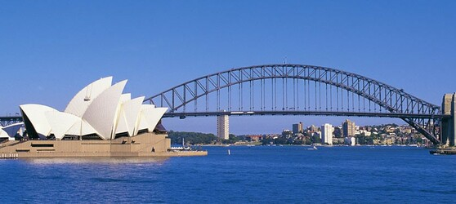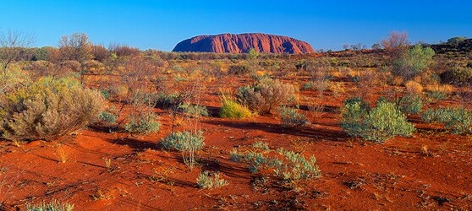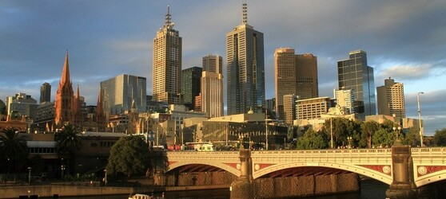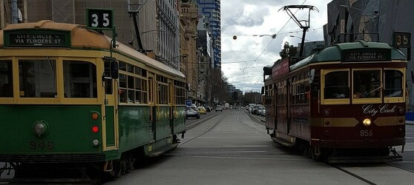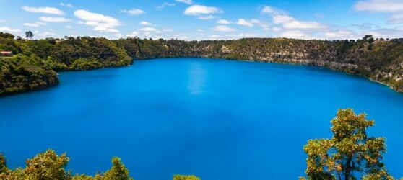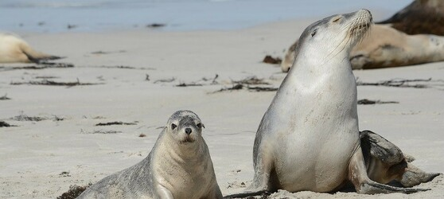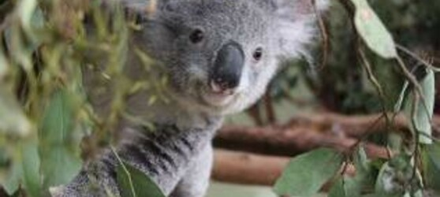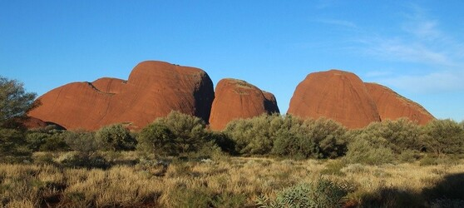

## Tarifs

|  |  |  |
| --- | --- | --- |
| **Date de départ** | **Date de retour en France** | **Prix minimum en € / pers.** |